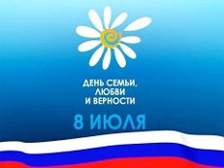
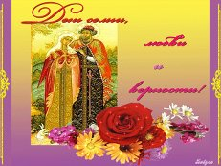
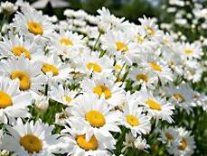
«Когда мы вместе или ромашковый день»

Уже традиционным стало мероприятие – поход и туристический слет «Когда мы вместе или ромашковый день», посвященный Дню любви, семьи и верности, который проводится силами Совета старшеклассников, школьного спортивного клуба «Виктория» и родителей школьников. Такой праздник был проведен в школе 3 июля 2014 года.
Для организационно-методического обеспечения проведения игры был создан штаб, который состоит из председателя, заместителя председателя, секретаря и членов. В игре участвовали учащихся 1-8, 10 классов из них:
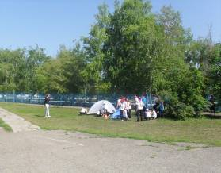
- 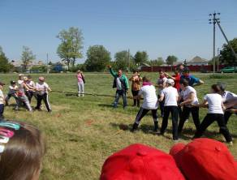
- классные коллективы 1 -8 классов создали туристические отряды, куда вошли все учащиеся класса. Состав основной команды 10 человек (5 юношей и 5 девушек, 10 родителей). Состав дополнительной команды – все члены классного коллектива.
- всех учащихся по состоянию здоровья не допущенные к игре привлекались в качестве оформителей газеты, бивака;
- учащиеся 10-х классов принимали участие в судействе на этапах и подготовке команд к мероприятию.
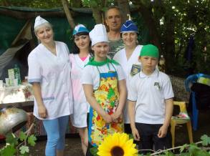
Игра состояла из 16-ти этапов. В содержание этапов входили мероприятия туристско-спортивного характера, состоящие из соревнований между командами и классами, эстафет, конкурсов, игр и занятий на местности, такие как туристическая полоса, установка и сбор палатки, разжигание костра и пережигание нити, подъем, спуск (с выполнением всех страховочных мер), «Мышеловка», «Маятник», переправа через водное препятствие по бревну, медицинская подготовка, «Туристический узел», «Ориентирование на местности», конкурс информационных газет (выполняется на Слете, на альбомном листе фломастерами, красками, карандашами (на выбор команды) с пропагандой и популяризацией туристско-краеведческой деятельности, информацией о Дне семьи, любви и верности, конкурс художественной самодеятельности «Мы – семья». Эти и другие этапы преодолевали и дети, и их родители.
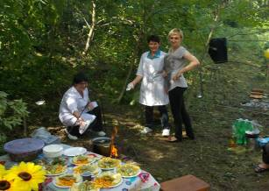
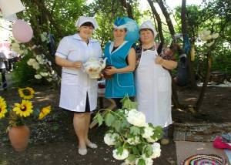
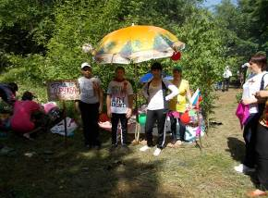
Особо хочется отметить участие наших родителей в мероприятии. Бивак « Семейный завтрак туриста», за подготовку которых, отвечали родители, был организован на высшем уровне.
Родители оформили все по-домашнему, приготовили вкуснейшую еду, встречали детей и гостей хлебом солью, музыкальными номерами,
частушками, песнями.
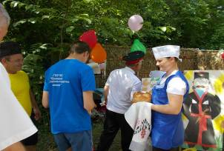
Все конкурсы оценивались по 5 –ти балльной системе.
Отряды, занявшие 1-е, 2-е, 3-е места награждены грамотами.
Благодарности получили родители, показавшие высокие результаты в соревнованиях и учащиеся, подготовившие классы – победители.

ПРЕСС-ЦЕНТР СОШ № 4

